PROIECT DIDACTIC
Data:
Disciplina: Educație tehnologică
Modulul: Educație digitală
Clasa: a II-a
Numărul lecţiei în modul (conform proiectării de lungă durată): 13/15
Tipul lecției: lecție mixtă

Subiectul lecției: Reutilizăm instrucțiuni / Desenăm cu bucle

Unități de competențe:
3.9. Formarea secvenţelor de instrucţiuni (programelor) cu instrucţiuni repetitive.
3.10. Rularea programelor cu instrucţiuni repetitive în mediul vizual.

Obiectivele lecției:
La finalul lecției, elevul va demonstra că este capabil:
O1: să identifice rolul instrucțiunilor repetitive (bucle) în desenarea unor forme;
O2: să aplice bucle pentru a crea desene repetitive în medii vizuale (ex: Paint, Pictor);
O3: să completeze, corecteze sau construiască un program simplu care include o buclă;
O4: să manifeste interes și perseverență în aplicarea instrucțiunilor repetitive pentru desen.

Strategii didactice:
Metode, tehnici și procedee didactice: conversația euristică, lectura ghidată, lectura pe roluri, lectura independentă, explicația, problematizarea, analiza, jocul didactic, exercițiul, brainstorming-ul, învățarea prin descoperire, instruirea prin mijloace TIC, exprimarea opiniei, reflecția personală
Forme de organizare: frontală, individuală, în perechi, pe grupe
Mijloace de învățare: manualul, calculatorul, aplicația Paint, ecranul interactiv, mouse, tastatură, fișe de lucru, coli A4, creioane colorate, platforma LearningApps, imagini digitale, aplicații educaționale

Strategii de evaluare: conversația dirijată, observarea, autoevaluare, reflecție ghidată, aprecierea colegială, analiza produselor digitale

Bibliografie:
- Curriculum național, clasele I-IV: Chișinău, 2018;
- Ghid de implementare a curriculumului național, clasele I-IV: Chișinău, 2018;
- Educație digitală, Autori: Anatol Gremalschi, Sergiu Corlat, Andrei Braicov, Manual pentru clasa 1;
- Matei R., Mateiaș D., Informatică pentru ciclul primar, clasele 1–2, Paralela 45, București, 2011.
- Educație digitală, State D., Rotaru A., Duminica L., Caiet pentru clasa a 2-a, Chișinău, 2025.

SCHIȚA DEMERSULUI DIDACTIC
Etape ale activității didactice | Obiective | Demers acțional | Timp | Tehnologia realizării (Metodă/Formă de activitate/Resurse)
Evocare | O1, O4 | - Pentru a intui subiectul lecției, elevilor li se propune o activitate interactivă:  https://learningapps.org/view12323307 | 5-7 min | joc didactic / individual
 | O1, O4 | Elevilor li se propun întrebări sau sarcini scurte care îi ajută să-și amintească ce știu deja despre subiect și să-și formuleze propriile așteptări. Se comunică tema și obiectivele lecției: Astăzi veți afla despre instrucțiunile pentru desen; cum puteți folosi instrucțiunile-bucle pentru a desena. |  | conversație euristică / frontal / întrebare ghidată, ecran
Realizarea sensului | O1, O2 | - Explorarea informațiilor prezentate în manual, înțelegerea semnificației acestora, observarea și reflecția.  Elevilor li se propune să citească/ să asculte informația prezentată în manual, să urmărească discuția dintre protagoniștii manualului, utilizând (la alegere) lectura în lanț/lectura ghidată/ lectura pe roluri/ lectura independentă (manual, pagina 60).  Sursă suplimentară: https://educatieonline.md/details?3256ee46664a4d6a94d5c1ae8248cb2d | 10-15 min | lectura ghidată / în perechi sau frontal / manual, ecran
 | O1, O2 | - Aplauzele. Elevilor le sunt propuse nişte afirmaţii. Li se solicită să confirme, prin aplauze, afirmaţiile adevărate. Ulterior, vor corecta enunțurile false.  - Cu bucle putem repeta aceleași mișcări de desen de mai multe ori.  - Instrucțiunea bucle nu ne permite să desenăm forme geometrice.  - În Paint putem folosi bucle pentru a crea modele repetitive.  - Instrucțiunea bucle este utilă doar pentru desenarea liniilor drepte.  - Bucle nu poate fi folosită în Paint deoarece nu există o astfel de funcție.  - Cu ajutorul instrucțiunii bucle putem obține un pătrat desenând patru linii egale în buclă. |  | joc didactic / frontal / fișă cu afirmații
 | O1, O2, O3 | Completați textul lacunar. Cuvinte de reper: repetitiv, buclă, pătrat, instrucțiuni, salt.  - O … ne permite desenarea … a unei forme, cum ar fi un cerc sau un ...  - Pentru a deplasa personajul fără a desena ceva, folosim instrucțiunea de ...  - Prin utilizarea unei …, putem reduce numărul de … scrise în program. |  | exercițiu / individual / fișă tipărită
 | O2, O3 | Alegeți varianta corectă de răspuns.  O instrucțiune de buclă poate fi folosită pentru:  a) a desena o linie unică;  b) a repeta desenarea unei linii de mai multe ori;  c) a muta Pictorul fără a desena nimic.  Care este instrucțiunea corectă pentru a desena un pătrat cu o buclă?  a) Trasează linia: Dreapta, Dreapta, Dreapta, Dreapta.  b) Trasează linia: Dreapta, Jos, Stânga, Sus.  c) Salt, Salt, Salt, Salt. |  | problematizarea / individual / fișă de lucru
 | O2, O3 | - Activitate interactivă: https://learningapps.org/view12320682 |  | instruire prin mijloace TIC / individual
Reflecție | O2, O3 | Prezentarea și valorificarea experienței concrete. Elevilor li se propun câteva sarcini a căror realizare presupune utilizarea/valorificarea informațiilor din manual și a experiențelor proprii, prin reformulare, explicare sau exprimarea opiniei personale.  - Elevilor li se propune să ilustreze în spațiul rezervat ce va reuși  să deseneze după instrucțiunea propusă. | 10-15 min | exercițiu grafic / individual / Anexa 1, creioane, coli
 | O2, O3 | - Elevilor li se propune să continuie desenul conform instrucțiunii. |  | analiza / individual / Anexa 2
 | O2, O3 | - Elevilor li se propune să bifeze instrucțiunea pentru realizarea figurii propuse. |  | exercițiu / individual / Anexa 3
 | O3 | - Scrieți programul ce va finaliza desenul folosind instrucțiunile pentru bucle. |  | exercițiu / individual / fișă tipărită
Extindere | O2, O3 | Elevii sunt încurajați să aplice ceea ce au învățat în contexte noi, să rezolve sarcini suplimentare, să pună întrebări și să exploreze în continuare tema lecției, individual sau în echipă.  - Activitate interactivă: https://learningapps.org/view12321584 | 8-15 min | instruire prin mijloace TIC / individual
 | O2, O3, O4 | - Sarcini la alegere:  - Desenați un cerc folosind bucle. Notați instrucțiunile scrise și explicați cum ați realizat desenul folosind o buclă repetitivă.  - Creați un model geometric. Folosiți o buclă pentru a desena un model repetitiv (de exemplu, flori, scări, un gard). Notați instrucțiunile necesare pentru a realiza modelul. |  | Activitate la alegere / individual / fișă de lucru, coli, creioane
 | O4 | - Evaluarea lecției. Autoaprecierea, reflecția. Elevilor li se propune să formuleze concluzii, redând anumite informații, impresii acumulate la sfârșitul orei de Educație digitală, completând enunțurile:  Instrucțiunile sunt respectate de către:  - ______________, atunci când _____________  - ______________ , ca să _______________  - ______________ pentru a _____________  - ______________ datorită _____________  - ______________ formulate de __________  - ______________ proiectate de ___________ |  | reflecție personală / individual / enunțuri lacunare

Anexa 1: 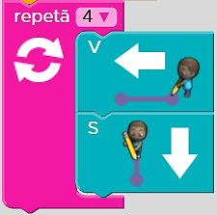

Anexa 2: 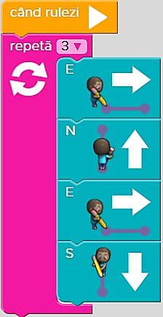 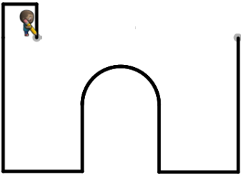

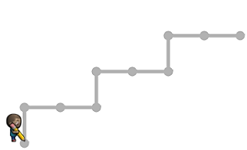
Anexa 3: 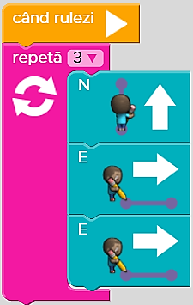 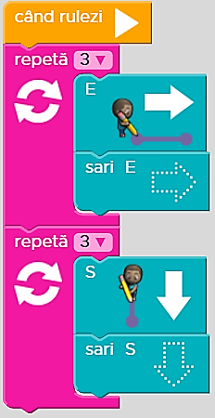
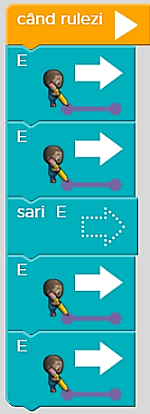
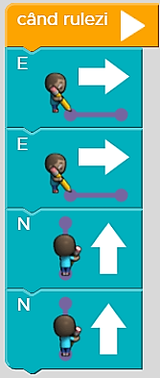

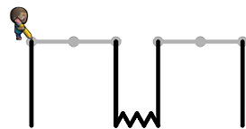

Anexa 4:
